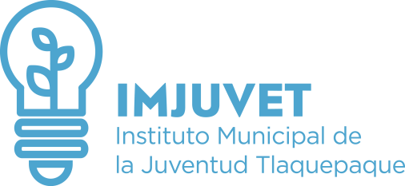

Total Personas Becadas

INFORME TRIMESTRAL DE BENEFICIADOS POR BECAS

% Hombres

El Instituto Municipal de la Juventud en Tlaquepaque, a realizado convenios con diversas Instituciones Educativas para el Beneficio de las y los jóvenes del Municipio de San Pedro Tlaquepaque, otorgando becas académicas en Bachillerato, Licenciaturas, Ingenierías, Maestrías, idiomas, apoyo de servicio social y profesional, de los cuales se han registrado de Abril a Junio del 2016, los siguientes:

3

% Mujeres

2016 ABRIL

82

34%

66%
2016 MAYO

51%

141

49%

2016 JUNIO

66%

34%

87

